«學校名稱»
«學生姓名» 家長二維條碼邀請函
«QRCODE» | 姓名：«學生姓名»
«QRCODE» | 年級：«年級» 年級
«QRCODE» | 班級：«班級名稱»
«QRCODE» | 座號：«座號»
«QRCODE» | 家長代碼：«家長代碼»

   | - 如何取得家長即時通訊App：  請掃描此QRCODE 立即使用家長即時通訊App。  - 操作流程：  3. 家長即時通訊App簡介：
  Step1 | Step2 | Step3
  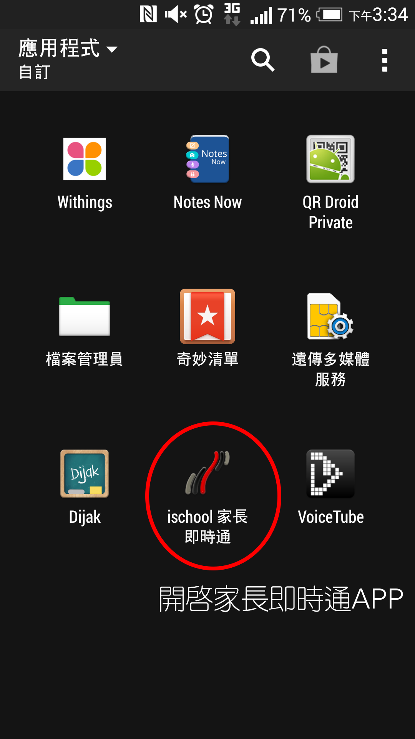 | 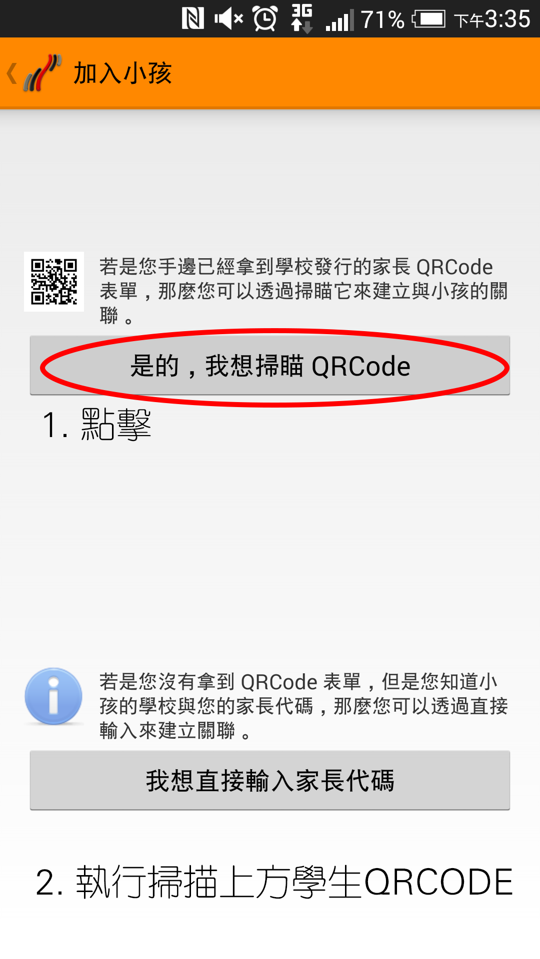 | 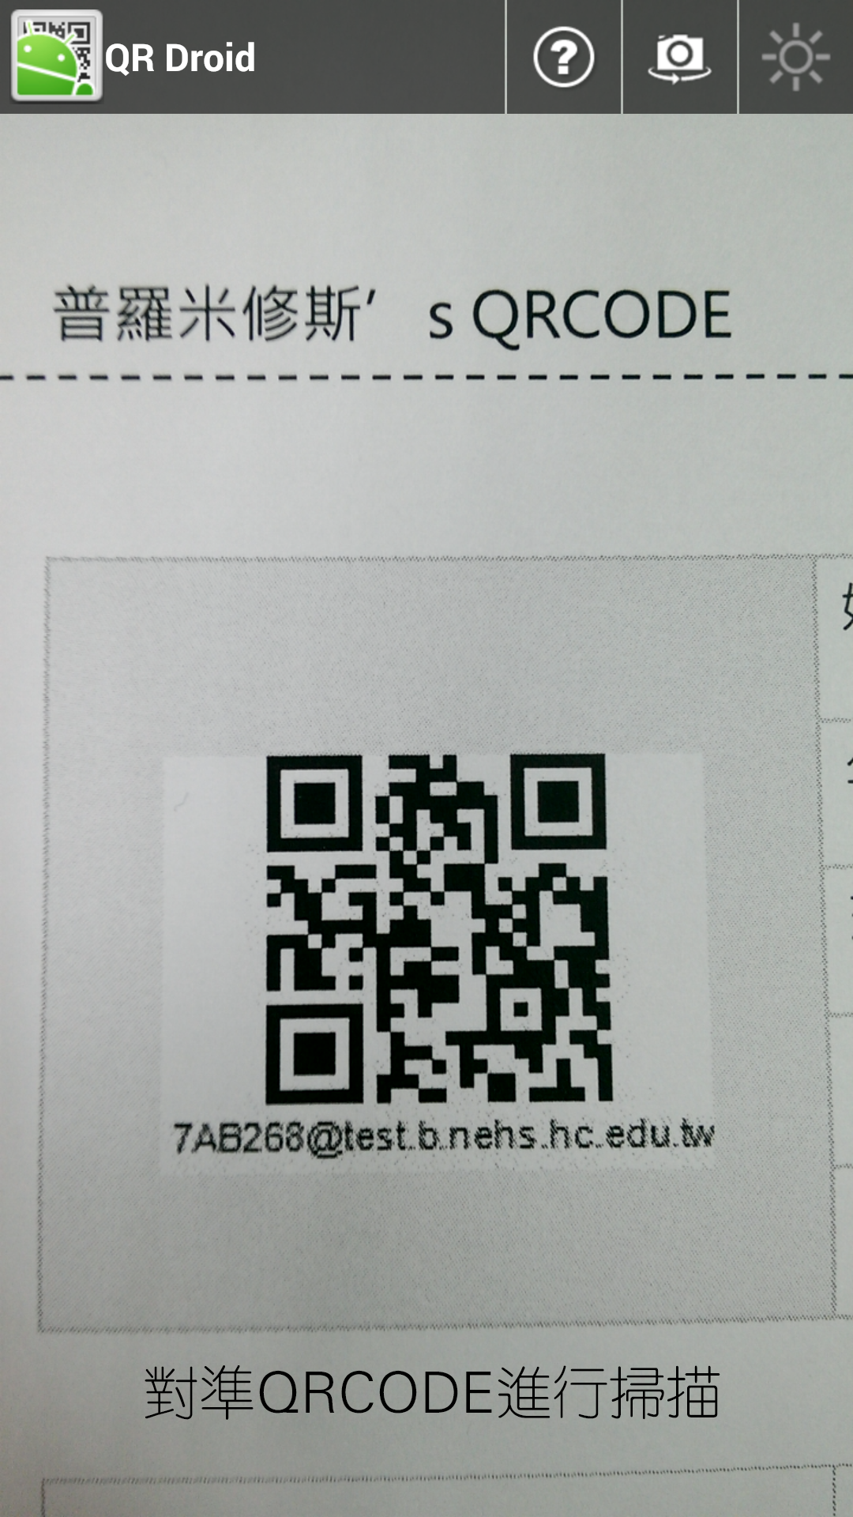
   |  |  | 
  訊息 | 缺曠記錄 | 獎懲紀錄 | 學期成績記錄

